生产调度部分
- 7个作业将通过一台机器进行处理。下表给出了处理时间和截止日期。确定作业排序使以下目标最小化；
- 平均流程时间；
- 延误工作数；
- 最大延迟时间。
作业 | 1 | 2 | 3 | 4 | 5 | 6 | 7
处理时间 | 3 | 6 | 8 | 4 | 2 | 1 | 7
截止日期 | 4 | 8 | 12 | 15 | 11 | 25 | 21

- 以下是具有优先约束的6个作业。处理时间和截止日期见下表。请确定最优作业顺序以最小化最大延迟时间。
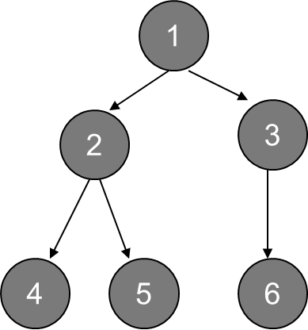

作业 | 1 | 2 | 3 | 4 | 5 | 6
处理时间 | 1 | 1 | 1 | 1 | 1 | 1
截止日期 | 2 | 5 | 4 | 3 | 5 | 6

- 某服装店为不同的顾客制作三种不同类型的结婚礼服。下表出了每一套礼服“（1）裁剪和缝纫”和“（2）交货”所花费的时间。哪个调度方案完成得更快：先到先服务（按123的顺序）还是使用Johnsons规则的调度方案？请按照这两种规则来比较调度方案和总完工时间。
礼服 | 裁剪和缝纫（小时） | 交货（小时）
1 | 4 | 2
2 | 7 | 7
3 | 6 | 5

- 考虑以下异序作业调度（Job shop scheduling）问题的实例。请以总完工时间为目标，采用移动瓶颈启发式算法确定调度方案。
作业 | 机械约束顺序 | 处理时间
1 | 1,2,3 | p11=9; p21=8; p31=4
2 | 1,2,4 | p12=5; p22=6; p42=3
3 | 3,1,2 | p33=10; p13=4; p23=9

